附件2：采购需求

一、采购需求前附表
序号 | 条款名称 | 内容、说明与要求
1 | 付款方式 | 合同签订后支付合同价款的10%作为预付款，在预付款支付之前，中标人须向采购人提供同等金额的预付款保函；安装完成且验收合格后15个工作日内付款至合同价款的90%；余款待质保期满后28天内一次性付清（无息）验收合格后一次性付清（不计息）
2 | 供货及安装期限 | 合同签订完成，接甲方正式通知后50日历天内完成供货及安装
3 | 免费质保期 | 3年

二、技术参数（以下所有货物仅为校方意向产品，对应的规格参数及参考图片均为供报名人参考使用，报名人可参照以下意向产品，进行自主设计及报价；课桌桌面最大宽度报名人根据教室整体尺寸按每间教室50名学生使用考虑，考虑教室空间，为保证午休椅实现135度躺平，午休桌需自带升降功能；合同签订后供货前提供由国家认证认可的第三方检测机构出具的且带有CMA标志的合格检测报告）。
序号 | 货物名称 | 规格参数 | 使用部位及数量 | 参考图片
1 | 学生午休课桌椅（A型，课桌自带升降功能） | 一、整体要求  1. 适用对象：高中学生  2. 功能：学习坐姿 + 午休平躺 两用，单人位、独立操作  3. 结构形式：靠背可后仰+伸缩脚踏 一体式午休椅，课桌固定不动  4. 调节方式：纯机械卡扣/齿轮限位，严禁气压杆  5. 环保标准：符合 GB 28007-2011 儿童家具通用技术条件  6. 尺寸标准：符合 GB/T 3976-2014 学校课桌椅功能尺寸  二、课桌技术参数  1. 桌面材质- 全新ABS工程塑料一体注塑，无异味、无回收料  - 厚度≥4mm，耐磨、耐刮、易擦洗  2. 桌面尺寸- 宽度：600mm  - 深度：450mm  - 全圆角设计，带笔槽、挡水边，内弧贴合人体  3. 桌架- 管材：30×60mm 椭圆钢管，壁厚≥1.2mm  - 表面：静电喷塑，防锈、防刮、不掉漆  - 高度：76cm 固定高度（高中专用）  4. 桌斗- PP工程塑料，大容量  - 带加强筋，不变形  三、午休椅核心技术参数  1. 椅面与靠背  - 座面/靠背：ABS/PP全新工程塑料  - 座面尺寸：400mm（宽）×380mm（深）  - 靠背尺寸：400mm（宽）×450mm（高）  - 人体工学S型腰托，带透气孔，久坐不累  2. 午休躺卧参数  - 后仰角度：≥135°，可实现接近平躺  - 展开总长度：≥1500mm（适配高中生身高）  - 配备：伸缩式脚踏 + 头枕支撑  - 支撑平稳，躺卧不塌陷、不侧翻  3. 椅架与承重  - 主框架：25×50mm 加厚椭圆管，壁厚≥1.2mm  - 静态承重：≥100kg（满足高中生体重）  - 焊接牢固，无虚焊、无毛刺  4. 调节与安全  - 坐姿/躺卧模式：单手操作，10秒内切换  - 卡位清晰，不打滑、不下坠  - 所有活动部位防夹手设计，缝隙≥12mm  - 全圆角、无尖锐边角  - 底部防滑静音脚垫  5. 座椅高度  - 座面高度：44cm 固定（高中标准）  - 与课桌高度匹配，保证坐姿规范  四、外观与颜色  - 桌面/椅面：浅蓝、果绿、浅灰 任选  - 钢架：灰白色/浅灰色  - 整体配色统一，无明显色差、无掉漆  五、质量与质保  1. 无甲醛、无刺鼻气味，提供环保检测报告、质量合格证书  2. 五金结构耐用，开合使用≥5000次无故障  3. 整体质保：≥3年 | 暂定数量：2000套 | 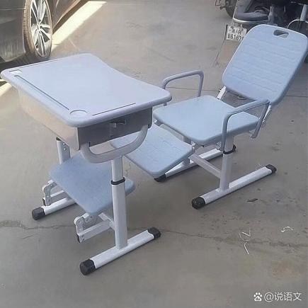  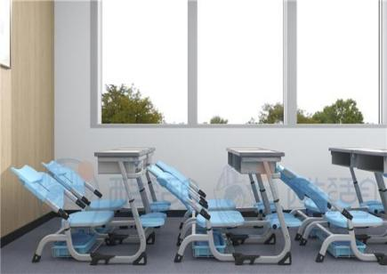
2 | 学生午休课桌椅（B型，课桌自带升降功能） | (1)课桌外尺寸为625mm（±10mm）×450mm（±10mm）×（660mm-810mm) （±10mm）。有六个档位可调节，每个档位3cm。桌子下架左右两侧采用30mm（±2mm）×60mm（±2mm）×1.2㎜（±2mm）优质椭圆焊管，横担采用20mm（±2mm）×40mm（±2mm）×1.2mm（±2mm）优质椭圆焊管,桌子上架升降内管采用20mm（±2mm）×50mm（±2mm）×1.2mm（±2mm）优质椭圆焊管，钢管表面采用静电粉末喷涂，经高温固化，防锈耐刮花。课桌升降调节装置为优质ABS工程塑料经模具注塑成型,采用插销旋钮升降，无需工具即可调节升降。桌脚脚垫采用PP原料注塑成型，并用螺丝紧固，脚垫具有耐磨静音，螺丝加固不脱落。  (2)桌面：桌面尺寸为625mm（±5mm）×450mm（±5mm）×25mm（±2mm）, 桌面采用优质ABS工程塑料经模具注塑成型，桌面四角为圆角；桌面底部设置1条尺寸为480mm×15mm×30mm的加强钢管。桌面板采用全平及中间下凹设计，桌面中间低四边高，防止文具滚落。  (3)桌斗：采用PP原料经模具注塑成型，桌斗外尺寸为550mm（±5mm）×385mm（±5mm）×130mm（±5mm）；桌斗内尺寸为430mm（±5mm）×340mm（±5mm）×115mm（±5mm）；桌斗左右两侧设置前翻开关，打开开关后可将桌斗和桌面向前翻转45度；桌斗两侧各设置一个一体成型的书包挂钩；桌斗底部设有排水孔；桌斗与桌面采用滑动槽连接设计，桌面底下左右两侧设置有滑动槽，桌面前端设置有限位槽，桌斗与桌面连接到位后仅需锁付4个螺丝固定。  (4)课椅：课椅外尺寸为590（±10mm）×490（±10mm）×(760mm-860㎜)，坐板高度可调节范围为340mm-440mm（±5mm），有六个档位可调节，每个档位2cm；椅脚上架升降内管采用不小于20mm×50mm×1.2㎜优质椭圆焊管；座架管及横管采用不小于20mm*40mm*1.5mm优质椭圆焊管，椅子下架采用不小于30mm×60mm×1.2mm优质椭圆焊管；坐板背板弧度均采用人体工程学设计，贴合人体曲线，坐感舒适。坐板尺寸为420mm（±5mm）*410mm（±5mm），背板尺寸为615mm（±5mm）*445mm（±5mm）,坐板背板均设置有透气孔。  (5)椅子背板两侧设置有尺寸为85（±1mm）*30mm（±1mm）握手孔，方便提拉背板，便于将背板拉起放平，转换为午休状态，背板上测设置有95mm（±1mm）*35mm（±1mm）拉手孔，方便拖动椅子；椅子坐板两侧设置有110mm（±1mm）*30mm（±1mm）握手孔，方便从躺平状态拉住握手孔起身以及课椅方便搬动椅子。坐背板两侧采用包裹设计，往上平缓弯曲50mm（±5mm），增加舒适性的同时也增加安全性。  (6)椅子背板平放采用滑轨升降加旋转轴设计，并在背板后下方设置有锁扣，当打开背板锁扣时，可通过提拉背板，使背板下端与滑轨槽分离，然后将背板通过旋转轴旋转往后放倒，从而可使背板向后平放，轻松切换到午休状态，可满足不同身高的不同年龄段学生午休需求。椅子坐背板采用PP加纤维原料注塑成型，坐板厚度≥5.5mm，靠背厚度≥4.5mm;左右两侧的滑动槽采用ABS原料注塑成型，厚度≥7.5mm;旋转轴采用POM原料注塑成型，厚度≥7.5mm；与旋转轴连接的钢管采用20mm×50mm×1.5mm椭圆管，钢管表面采用静电粉末喷涂，经高温固化，防锈耐刮花；靠背后上侧设置有直径≥16mm的不锈钢钢管，可加强靠背的强度。课椅升降调节装置为优质ABS工程塑料经模具注塑成型,采用插销旋钮升降，无需工具即可调节升降。  (7)椅子下方设有脚托，脚托板尺寸为325mm（±2mm）×185mm（±2mm）×4mm（±1mm），采用优质ABS工程塑料注塑成型，脚托左右两边各有一条直径不小于16mm*1.8mm的圆钢管，钢管与椅子底架由ABS塑料方块连接，使得钢管可以在方块上平滑伸缩，脚托板前沿到坐板前沿的最大距离为360mm（±5mm）,脚托板带翻转功能，不使用时可以向内翻转后收缩到课椅坐板底下，不占空间，操作简单。 |  | 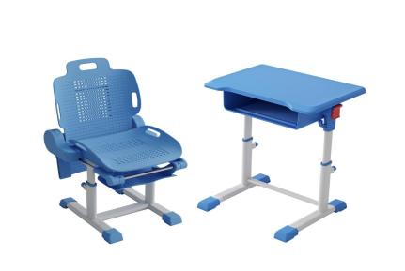  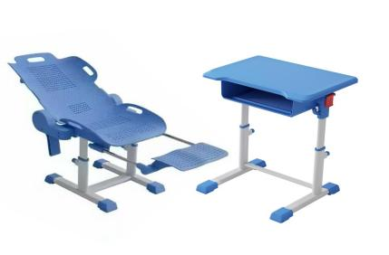
3 | 学生普通课桌椅（A型） | 课桌规格：桌子尺寸：600mm×400mm×（540-780）mm。  桌面：  1. 外观尺寸：长600mm 宽400mm 厚度25mm；  2. 桌面规格：长600mm宽400mm厚度25mm；  材料：工程塑料PVC；生产工艺：挤塑成型。桌面材质为工程塑料PVC挤塑成型，内部分布多条加强筋，桌面两侧加ABS白色封边条，桌面双层光滑，不割手；承重200KG以上不变型，不弯曲；环保，无异味；桌面采用全新环保材料，安全无毒，无甲醛释放；良好的化学稳定性，耐腐蚀，防紫外线（耐老化），绝缘性能可靠  书斗：  1. 规格尺寸：不小于长500mm×宽300mm×高180mm。  2. 特征：采用PP-R共聚聚丙烯太八字型注塑形成,有利于提高书斗的稳定性，进一步改善课桌椅的晃动性，有利于延长课桌椅的使用寿命; PPR材料主要成分是碳和氢，符合国家规定无毒要求；有优良的物理性能，耐热氧老化性能和耐光氧老化性能,减小振动和噪声，安全无毒; PPR耐冲击、挠曲性好不易破坏；防锈蚀，耐腐蚀，不结垢；防电腐蚀；书斗底部有加强筋设计分散书斗的荷载，书斗承载能力进一步增强  桌腿管件：  1、有较好的机械性能； 管件内部分布加强筋，管件支撑更坚固；每条桌腿打有10个升降孔，课桌可调节9个高度，一年级到高中阶段学生都能使用；螺丝紧固型升降方式，需专用工具调节高度，学生不能随意调整，可以教室布置更加统一整齐；PVC稳定不易被酸、碱腐蚀；对热比较耐受；桌子横管宽、厚对于课桌的稳定性起到重要作用；插管面光洁平整，不吸水不变形、易加工等特点。  2.桌子竖管尺寸：长60mm×宽25mm；  3.横梁管件（横截面）尺寸：长60mm×宽25mm。  桌脚：  1.桌脚尺寸：长400mm 宽40mm 高308mm  2. 材料：共聚丙烯PPR  3.生产工艺：注塑成型  特征：1、桌脚内侧有长65mm,宽29mm，深度为59mm的突出插口用于连接横档，桌脚与桌子横档通过螺丝固定，有效解决普通插接结构横档易脱落的问题，使桌子更加结实，稳定 ， 2.桌脚与每根桌腿分别由2个及螺丝锁定，孔距为30mm 3.安装简单易行，可回收利用 5. 桌脚底下安有防滑垫，与地面接触减小振动和噪声。  课椅规格：椅子外观尺寸：370mm×400mm×（380-460）mm  椅面：  1. 尺寸：370mm×400mm  2. 特征：采用共聚丙烯PP-R一次注塑成型，凳面为全新料制造，安全环保，无毒，无甲醛释放，凳面底部分别加强筋，承重佳。  椅脚：  1.凳脚尺寸：长330mm ×高155mm×宽40mm  2.材料：共聚丙烯PPR  3.生产工艺：注塑成型  4.特征:用PP-R共聚聚丙烯注塑形成。具体要求:椅脚必须采用方形脚，脚垫尺寸不少于38*40mm，增加接触面积，不得使用圆脚，凳脚上不得有螺丝孔，以免影响凳子使用寿命。  凳腿管件：  3. 立柱（横截面）尺寸：60mm×宽30mm 。  4. 横梁管件（横截面）尺寸：长60mm×宽30mm，  椅子升降方式：  课椅使用立柱套管升降式调节高度，安装简单，稳定性好，增加课椅使用寿命。套管尺寸：长155mm*宽69mm*厚38mm 壁厚4mm  技术标准及要求：  1、产品特点：耐水，放置水中浸泡不变形，利于定期清洗；耐腐蚀抗老化，耐酸碱腐蚀，风吹日晒雨淋不变形；阻燃，防火系数高；规整光洁，不露筋，不露钉。  2、安全要求：无螺钉、毛刺、尖锐棱角等，采用卡槽固定锁紧，无有毒有害物质，阻燃性好，绝缘，桌面平整，书写质量高，桌凳左右脚之间安装横梁连接加固，脚底安装防滑及防噪音脚垫，移动噪音低，无安全隐患，桌凳承重200千克以上。  3、材料要求：桌面采用全新工程塑料PVC挤塑成型、凳面采用全新工程塑料PP-R制作，书斗，桌脚用全新共聚丙烯PP-R材料，耐寒、耐热、耐磨、弯曲性强；桌凳脚立柱、横梁等管件采用工程塑钢（硬）PVC材料，耐水、耐晒不变形，韧性强。 | 暂定数量：1000套 | 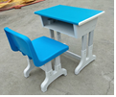
4 | 学生普通课桌椅（B型） | 桌面尺寸：长600mm*宽400m，采用18mm厚多层胶合板热压防火板打磨油漆，美观大方，无裂缝、变形，油漆面平整、光滑。 课桌斗:单斗结构，采用优质冷轧钢板经模具冲压成型，斗箱内尺寸为：宽度490mm*深度330mm*高度170mm。冷轧钢板外露边缘界面做卷边处理，防止意外刮伤。冷轧板抽屉底板压折而成，底板有两道压轨。侧板采用：0.9mm优质冷轧钢板成型，底板和中隔板采用：0.7mm优质冷轧板压折而成，底板及隔板有两道压轨。边沿部位折叠加强，可自由调节高度。  课桌立柱：桌子地脚采用：25*50*1.2mm优质方管，桌子横档采用25*50*1.2mm和20*20*1.2mm优质方管，单立柱结构：采用25*50*1.2mm优质方管，采用二氧化碳保护焊接，保证无稀焊、漏焊。  课桌斗侧板设1个采用全新环保PP工程塑料制成的挂钩，可拆卸。  脚垫采用全新环保PP工程塑料注塑成形，抗压耐磨，采用自锁式结构，防滑防松。  椅靠板：尺寸380*150mm，靠背尺寸：380*360mm，采用10mm厚多层胶合板热压防火板打磨油漆，美观大方，无裂缝、变形，油漆面平整、光滑。  椅立柱：地脚采用25*50*1.2mm优质方管，横档采用25*50*1.2mm和20*20*1.2mm优质方管，单立柱结构：采用25*50*1.2mm优质方管，靠背管：20*20*1.2mm方管，采用二氧化碳保护焊接，保证无稀焊、漏焊。 课椅升降片宽175mm*高200mm*厚0.9mm材质采用冷轧板冲压而成，冷轧钢板外露边缘界面做卷边处理，防止意外刮伤。 功能：课桌高度可根据需要一定范围自由调节。课桌可调节高度为：660mm、690mm、720mm、750mm、780mm五档，每档30mm。课凳高度可根据需要一定范围自由调节。课椅坐高（坐板到地面的高度）可调节高度为：380mm、400mm、420mm三档，每档20mm。采用螺栓自由调节  表面处理：钢制部件表面进行磨光去刺、酸洗、磷化、防锈处理后，再进行静电喷塑，高温固化，表面光滑。喷塑颜色为驼灰色。 |  | 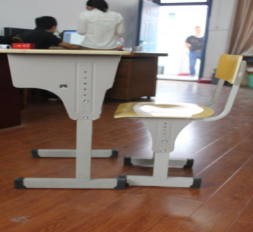  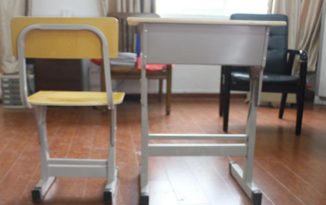
5 | 普通单人升降课桌椅（C型） | 1.课桌规格：长600mm*宽450mm*高760mm，高度可调节，调节范围为640mm（±20mm）-760mm。  2.桌面板规格要求：桌面采用高密度中纤板（板材甲醛释放量≤0.124mg/m，厚度18mm，含表层板）（E1级及以上板材），桌面表层为白橡木色，桌面四周采用PP工程塑料一次性注塑进行封边，桌面外径总尺寸为长600mm（±2mm）×宽400mm（±2mm）。  3.桌面板属性特点：能有效起到防积水、耐撞、抗压，使用寿命长等优势。  4.课桌椅钢件：  （1）桌架钢管采用外圆弧式C型椭圆管，下套钢管≥50*25*1.5mm（厚），上升钢管≥40*20*1.2mm（厚）；  （2）椅架钢管采用外圆弧式C型椭圆管，下套钢管≥50*25*1.5mm（厚），上升钢管≥40*20*1.4mm（厚）；  （3）椅架采用椭圆钢管≥30*15*1.5mm（厚）；  （4）课桌抽斗采用1mm(±2mm)优质冷轧钢板一次性冲压成型，抽斗高度150mm(±10mm)；  （5）全部钢管采用液压一次抽芯成型，无凹陷、皱纹，富有流线感, 钢管焊接处采用二氧化碳保护焊接工艺，焊接表面波纹均匀，焊接处无夹渣、气孔、焊瘤，焊丝咬边和飞溅，无脱焊、虚焊和焊空的现象；  （6）各钢件经除锈、酸洗、磷化等工序，作防锈处理，外层表面静电喷塑，颜色与桌面色板色彩搭配协调美观，表面光亮平整、无颗粒渣点、颜色均匀。  5.课桌两侧边用φ4实心铁线冲压成型焊挂钩，挂钩钢件≥40*20*1.2mm（厚），挂钩外沿不超过课桌面外沿。  6.座椅规格：长400mm*宽380mm*高400mm，长宽高±20mm，高度可调节，调节范围为≥40mm。  7.座椅面板、背板规格要求：采用具有国家环保资质认证的高密度聚乙烯塑料，中空吹塑一次成型，灰色调，表面防滑设计，造型符合人体工程学，坐靠舒适，桌椅配件使用增强塑料，耐寒耐磨耐冲压，抗老化，四周及底部无毛边，光滑安全达到环保要求，绝不含重金属及其他有毒有害物质。  8.课桌椅配脚套，采用优质塑料一次性注塑成型，不易脱落，防滑耐磨。  9.所有板架连接部位、五金配件质量等应符合国家规范要求。  10.桌面表层板及座椅面板、背板颜色以中标后的合同约束为准。 |  | 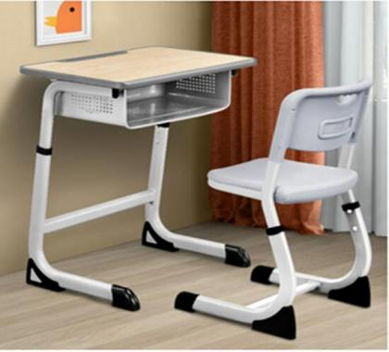
6 | 学生普通课桌椅（D型） | 1.桌子：  (1)桌面尺寸：600mm×（400-420）mm×（730-850）mm。  (2)桌面：采用环保平行条纹米黄色保龄球道面板（抗划痕易清洁），单层厚度为不少于18mm。四周采用PP塑料一次注塑封边成型带笔槽，采用专用螺丝固定。  (3)桌腿采用不小于50×25×1.2mm椭圆管，后经去油→酸洗→磷化→二氧化碳气保焊焊接而成，并采用满焊工艺，焊接稳固，外表无焊瘤、表面无气孔、无飞溅、无流淌，再经静电喷塑、高温烘烤处理，附着力强，抗氧化，不易脱落，光滑美观。  (4)桌斗：桌斗分为上下双层斗，层板采用不小于1.2mm（去漆层净厚度）的冷轧板，一次冲压成型，不允许焊接及拼接而成。桌斗与升降片间采用铆钉链接而成或采用满焊工艺。  (5)课桌升降片：采用不小于1.2mm（去漆层净厚度）的冷轧板，必须一次冲压成型。不允许用连接、拼接、焊接成型。总高不小于470 mm，上宽不小于350 mm，下宽不小于250 mm，上高不小于170mm，下高不小于295 mm。升降片每边必须具有二列调节孔，上下调节后的桌面高度范围符合《学校课桌椅功能尺寸及技术要求》GB/T3976-2014中的0-7号标准。颜色灰白色。  (6)桌子脚垫：外套式，采用环保无毒TPU+橡胶材质,脚套底子厚不少于5mm，二次成型工艺，静音，耐磨，并且带防滑功能。  (7)桌子两侧设计有塑料挂钩。材质为ABS挂钩，采用高密度ABS一次注塑成型（可左右调换安装），挂钩的外侧不得超过桌面外侧的边沿。  2.方凳：  (1)整体规格360×260×（420-440）mm；  (2)凳腿采用20×（40-50）×1.2mm的方管；  (3)拉管采用20×20×1.2mm的方管；  (4)凳面：（320-340）×（220-240）×（18-20）mm，采用环保平行条纹米黄色保龄球道面板（抗划痕易清洁），单层厚度为不小于18mm，整体嵌入式安装；  (5)边框：四周采用不小于20*20*1.0mm方管三面无节接头包边方凳框；  (6)凳面下焊制网斗（如图）；  (7)脚套采用橡胶塑料,采用环保无毒TPU+橡胶材质,脚套底子厚不少于5mm，二次成型工艺，静音，耐磨，并且带防滑功能。 |  | 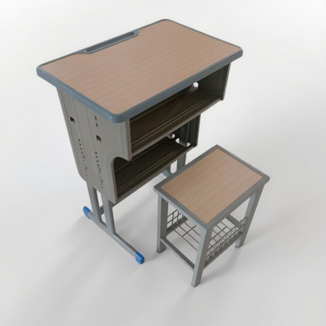
7 | 校长、行政、财务室等办公桌椅 | 集体办公桌：1400*1400*1050 三聚氰胺板屏风铝合金框架结构  集体办公椅：实木框架高密度海绵，环保皮椅  拉手：拉手采用拉手锁扣一体化pp材质一次注塑成型的塑料拉手锁扣，拉手总长116mm宽26mm，拉手预留锁扣孔距64mm，拉手采用内外盖设计外盖宽26mm，内壳高20.5mm，链接采用螺栓与外盖固定美观牢固，成型后24.5mm高。 | 暂定数量：30套
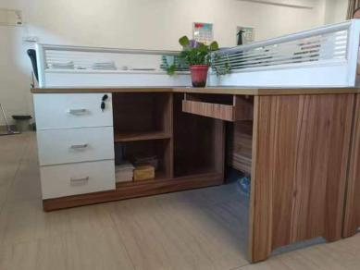
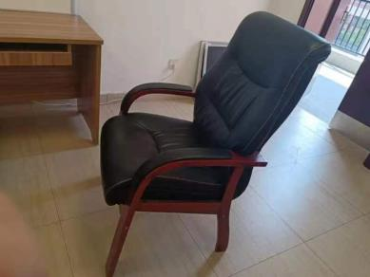
8 | 教师屏风式教师集体办公桌椅（含斗柜） | 教师屏风式集体办公桌椅（含斗柜）参数：  - 板材采用E1级环保实木颗粒板，板材全部用1.0毫米厚PVC封边。  - 铝材：国标铝材，QQ20型号，壁厚1.1毫米  - 五金：优质三节轨及拉手。  4、办公桌尺寸：1200*1200*1600（mm）；  斗柜尺寸：600*400*450 （mm）  椅子参数：  1、颜色分类: 黄色  2、坐面材质: 皮艺  3、扶手类型: 固定扶手  4、五星脚材质: 钢制脚  5、具体尺寸现场测量。 | 暂定数量：100套 | 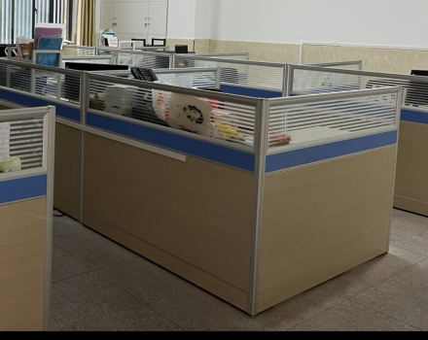  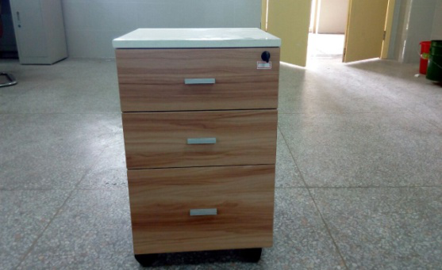  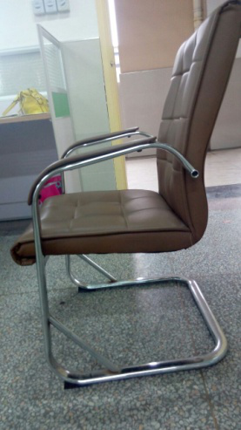
9 | 教室书包柜 | 板材马六甲EO级实木免漆板，成品高压贴边，颜色：白枫。  板材是双饰面E0级1.7免漆板，所用五金是优质五金件。  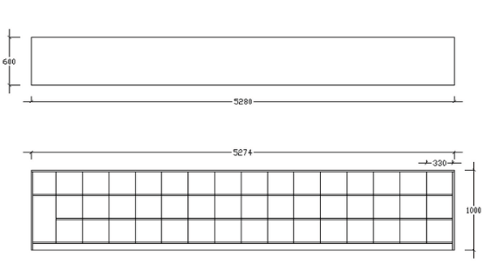 | 暂定数量：36组 | 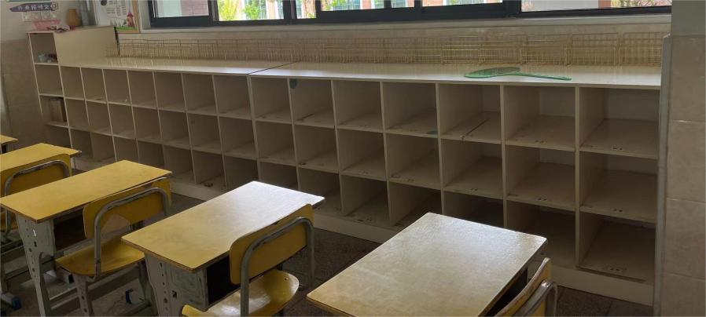
10 | 教室讲台 | 一、常规尺寸  - 普通讲桌：长1200–1500mm × 宽600–800mm × 高750–850mm  - 多媒体讲桌：长1100–1400mm × 宽650–800mm × 高1000–1100mm（带立柜/挡  板）  - 国标参考：无强制国标，遵循人体工学，桌面高750–850mm适配多数教师。  二、材质与结构  - 桌面：18–25mm 三聚氰胺板/密度板（耐刮、防水），高端用实木或耐火板。  - 框架：0.8–1.2mm 冷轧钢板（静电喷涂），稳固防锈；或钢木结合 。  - 边角：圆弧R3–R5，防碰撞 。 | 暂定数量：55个 | 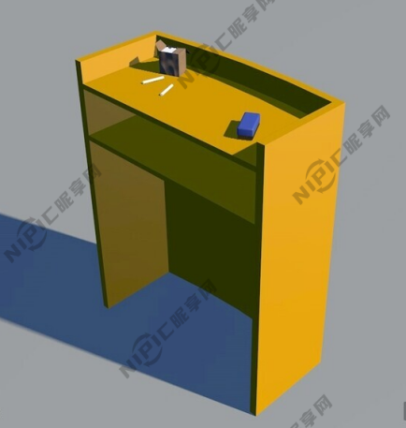

四、人员培训要求
货物安装、调试、验收合格后，中标供应商应对采购人的相关人员进行免费现场培训。培训内容包括基本操作、保养维修、常见故障及解决办法等。

五、货物质量及售后服务要求
1、货物质量：中标供应商提供的货物必须是全新、原装、合格正品，完全符合采购人需求和国家规定的质量标准，货物完好，配件齐全。
2、保修及售后服务：依据商品的保修条款及售后服务条款，提供原厂质保，质保期按照国家规定，且不低于所供品牌向用户承诺的质保期限，招标文件另有约定的从其约定。质保期从货物验收合格后算起。

六、验收
1、中标供应商在货物进场时，应及时通知采购人，采购人随机抽取一套送检，送检费用由采购人承担。如检测结果不符合要求，中标供应商应立刻停止安装，及时更换符合要求的货物，给采购人造成损失的，依法承担赔偿责任，并报监管部门追究中标供应商相应的法律责任。
2、采购人验收时，将逐条核对所有技术参数及要求，如发现与实际情况不符、虚假响应等，中标供应商承担一切责任，采购人有权拒绝验收和拒绝付款，有权上报监管部门并追究违约责任。
3、中标供应商和采购人双方共同实施验收工作，结果和验收报告经双方确认后生效。

七、其他
1.根据招标文件所列采购需求，中标供应商需通过实地勘测并与采购人进行充分沟通，在结构安全性、功能模块设计、空间利用率优化、配色方案选择及材料升级等方面对设计方案进行改进，具体措施包括但不限于增强床体结构的稳固性、扩大配套家具的储物空间、提高各构件之间的连接强度等。需特别注意的是，改进不得以减少材料用量、降低材料品质等影响产品质量因素为代价，确保设计标准不低于国家相关标准，如GB/T 3325-2024《金属家具通用技术条件》、GB/T3324-2017《木家具通用技术条件》、GB/T 3094-2012《冷拔异型钢管》等。
2.中标供应商在合同签订之日起3日历天内，需提供包含但不限于符合采购人需求的设计图纸和效果图（含至少三种配色方案），经采购人审核通过后，组织生产样品。
3.货物分阶段验收
招标人对本次采购的货物分阶段验收，分阶段验收节点：设计图纸审核→样品测试和验收→批量生产前确认→批量生产过程的实地抽检→批量交货验收。
1）中标供应商供货期间须提供一套成品家具用于破坏性检测，由采购人从现场实物中随机抽取，报价时报名人需考虑此项费用，采购人不再因此追加任何费用。
2）中标供应商须在规定的供货期内完成供货，根据采购人要求的期限内，完成安装，否则视为违约。中标供应商未按招标文件及采购合同约定供货、安装、维修与售后，采购人保留追究相关责任的权利。
3）中标供应商在生产工厂需提供一间校方驻厂人员临时办公室，校方必要时将驻厂监督生产质量、时间进度等情况，报价时报名人需考虑此项费用。
4）货物安装时，中标供应商必须安排1名项目负责人和1名技术人员驻校，与采购人沟通协调安装现场事宜，交通、食宿等费用均由中标供应商承担。
5）货物安装调试完成后，若采购人认为有必要，可与中标供应商协商一致，共同选定具备相应资质的第三方检测机构，对宿舍室内环境进行检测。检测费用由采购人承担。若检测结果不合格，中标供应商须承担环境治理费用，并承担因检测不合格而给采购人造成的一切经济损失及法律责任。

